[被本号报道后遭基金委通报！海南医学院第一附属医院神经外科论文图片重复](https://mp.weixin.qq.com/s?__biz=MzkxMDYyNzI5NQ==&mid=2247500765&idx=3&sn=2bdc396954456fd89c399a7293142b1e)

五棵松[学者探讨](javascript:void(0);)2025-04-15 09:47:55北京

2021年海南医学院第一附属医院的Jian Zhou（第一作者，音译周健） , Zaijia Yang , Ruiming Shen , Wangwang Zhong , Huiduan Zheng , Zhenggang Chen , Jianjian Tang , Juan Zhu （通讯作者，音译朱娟）在Frontiers in Molecular Biosciences期刊发表了一篇论文，题目为：Resveratrol Improves Mitochondrial Biogenesis Function and Activates PGC-1α Pathway in a Preclinical Model of Early Brain Injury Following Subarachnoid Hemorrhage。

**2024年1月，René Aquarius在Pubpeer发表评论：**

在进行系统筛查时，我们纳入了另一项研究，其中的图片与您的图片有很大的重叠。您的研究图3A(第三面板，SAH+V)也可以在Dai等人(2022,PMID 35743480)的研究图3A(右面板，SAH+H)中找到。为了便于比较，我附了一张两个人并排的图片。

为了提高透明度:我们还将把我们的发现通知发表您论文的期刊，以便他们了解问题的根源。

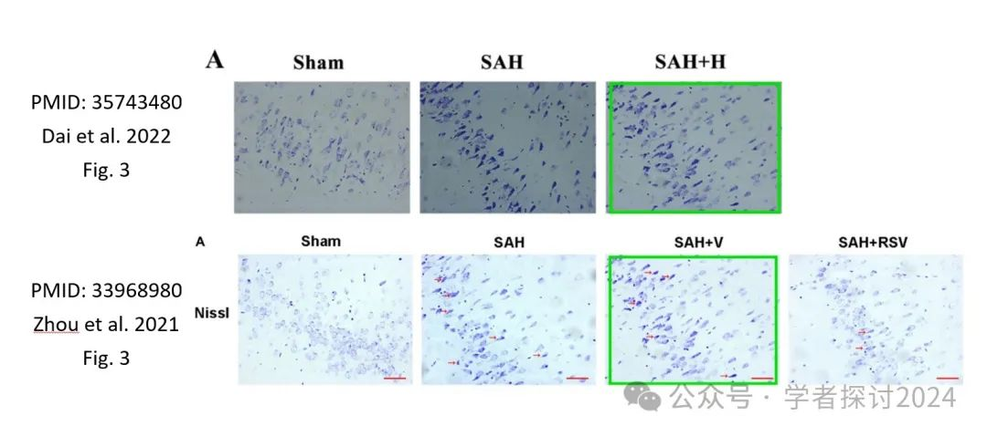

**近期又继续质疑道：**

我们在做系统筛查的时候再次读了你的研究。我们发现本文中的数据与其他论文中的数据有重叠(见附图)。

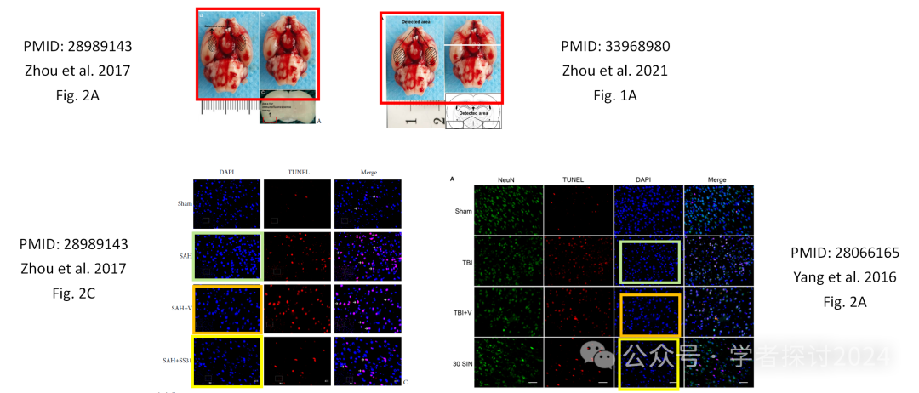

**国家自然科学基金委员会监督委员会对周健等涉嫌学术不端论文的调查处理结果**

根据国家自然科学基金委员会监督委员会调查发现，海南某高校周健等发表的论文《Resveratrol Improves Mitochondrial Biogenesis Function and Activates PGC-1α Pathway in a Preclinical Model of Early Brain Injury Following Subarachnoid Hemorrhage》（Frontiers in Molecular Biosciences, 2021, 8: 620683）存在学术不端问题。

经核查，该论文图3A子图与他人在先发表论文图片重复，作者无法证明其原创性，存在剽窃的客观事实。第一作者周健在调查过程中还提供虚假陈述和事后编造的实验记录，应对该问题负主要责任。此外，周健将涉事论文用于基金项目申报（申请号8236050550、8226050299，均未获资助），亦应承担相应责任。

依据《国家自然科学基金项目科研不端行为调查处理办法》第四十七条、第四十条规定，经国家自然科学基金委员会监督委员会六届五次会议审议及2024年第18次委务会议审定，决定取消周健国家自然科学基金项目申请和参与申请资格5年（2024年11月12日至2029年11月11日），并给予通报批评。

（国家自然科学基金委员会监督局通报链接：https://www.nsfc.gov.cn/publish/portal0/jd/04/info94739.htm）

**消息来源：**

https://pubpeer.com/publications/3CAF17D6C114697C25628AA628C1EE

**郑重声明：**

我们的全网查重系统收录了 Pubmed 和 Pubpeer 中的 7000 万 +已发表图库，让您的待查图片可以和已发表论文的图片进行对比，防止图片误用，为您的论文发表保驾护航！基于AI人工智能大数据算法，提供论文图片的核查服务，方便学术期刊、高校、研院所等科研管理部门及时发现并纠正结果图片不当使用。

**如果您有任何建议或需要图片查重帮助，请随时通过客服QQ号3639926437与我们联系。**

[#海南医学院第一附属医院](https://mp.weixin.qq.com/mp/appmsgalbum?__biz=MzkxMDYyNzI5NQ==&action=getalbum&album_id=3418759306844471299#wechat_redirect)